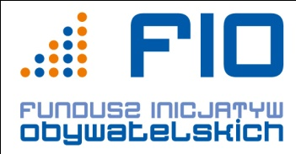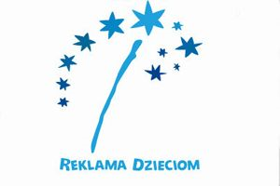
II FORUM EDUKACYJNE -„Z UCZNIEM i DLA UCZNIA”,
w tym otwarcie gabinetu do prowadzenia zajęć EEG Biofeedback
Adresaci: nauczyciele, psycholodzy, pedagodzy, logopedzi, rodzice
CZWARTEK 27.10.2011r. godz. 15.30 – 20.00
MIEJSCE: SP 2 z Oddziałami Integracyjnymi im. J. Korczaka w Błoniu
W programie:
15.30 - 15.45 – rejestracja.
15.45 – 16.00 - sala gimnastyczna – przywitanie gości – A. Cyranowicz
16.00 – 17.00 - sala gimnastyczna – prezentacja, połączona z ćwiczeniami „Integracja bilateralna – jak pomóc dzieciom z nieustaloną lateralizacją? – Katarzyna Rychetsky - Centrum Wspomagania Rozwoju „Dobry start”, pedagog korekcyjny i wczesnoszkolny, pedagog specjalny, terapeutka Johanesa - IAS, terapeuta neurorozwoju Instytutu Neurofizjologii i Psychologii Polska
17.00 - 17.15 sala gimnastyczna – „Ortografolandia” – przedstawienie przygotowane przez uczniów SP2
17.30 - 18.00 sala nr 18 – Prezentacja Programu Edukacyjno-Terapeutycznego Ortograffiti
17.30 - 18.00 – prezentacja gabinetu do EEG Biofeedback
18.00 - 20.00 – Prezentacje i warsztaty prowadzone przez nauczycieli i terapeutów ze Szkoły Podstawowej nr 2 z Oddziałami Integracyjnymi im. J. Korczaka:
- 18.00-18.30 – sala nr 18 „EEG Biofeedback – nowe możliwości terapeutyczne” – M. Malik, M. Siedlecka
- 18.00-18.30 – sala nr 8 „Metoda Integracji Sensorycznej” – A. Stępniak, M. Jaśkiewicz
- 18.30-19.00 – sala nr 18 „Ja jestem OK, Ty jesteś OK, czyli o dojrzałej osobowości oraz doskonaleniu relacji międzyludzkich w ujęciu analizy transakcyjnej” – M. Żakowska
- 18.30-19.00 – sala nr 8 „Skuteczne uczenie się a trening pamięci” E. Kurlej, J. Niewójt
- 19.00 –19.30 – sala nr 18 „ 4 x D (dysleksja, dysortografia, dysgrafia, dyskalkulia)” – A. Lachowicz, M. Marjańska
- 19.00 -19.30 – sala nr 21 „Jak wychowywać i jak motywować, aby dzieci chciały się uczyć?”, „Magia w kinie – czyli efekty specjalne e Harrym Poterze” – prezentacja przygotowana przez uczniów w ramach zajęć twórczego myślenia – M. Worch
- 19.30 – 20.00 – sala nr 18 „Język migowy” – M. Siedlecka
- 19.30 -20.00 – sala nr 33 „Taniec, śpiew, pedagogika zabawy” – K. Rogowska, K. Stefaniak
- 20.00 – zakończenie spotkania. Rozdanie zaświadczeń o udziale w Forum.
UWAGA! W trakcie Forum na parterze szkoły kiermasz książek edukacyjnych i gier.
Forum organizowane jest w ramach projektu „Droga do Edukacyjnego Sukcesu – program pomocy dzieciom z trudnościami szkolnymi, zaburzeniami zachowania i problemami w zakresie Integracji Sensorycznej” realizowanego przez Stowarzyszenie „O UŚMIECH UCZNIA” w ramach PO FIO, przy wsparciu finansowym gminy Błonie i TVP („Reklama Dzieciom 2010”).

